Отчет за неделю с 27.04 -030.04.2020 г.

1. Проведенные занятия группа:__Гномики____________________________

Кол-во детей в группе  (по приказу) | Кол-во отправленных заданий воспитанникам | Кол-во отчетов о выполненных заданий от родителей, причины невыполнения
1.Асафов Степан | 6 | 6  Молодец всё сделали,  Отчёт по музыке и физкультуре у специалистов
2. Бездетко Софья | 5 | 5
3. Дидык Яна | ----------------------------------- | Отчётов нету
4. Здольников Артём | 1 | 1
5. Казанцева Виктория | -------------------------------- | Отчётов нету
6. Кондратьева Милана | --------------------------------- | Отчётов нету
7. Лялин Геннадий | --------------------------------- | Отчётов нету
8. Маркова София | --------------------------------- | Отчётов нету
9. Мозглякова Ева | долг | Отчётов нету
10.Моисеенко Константин | 1 | 1  У них переезд
11. Молодина Дарья | ---------------------------------- | Отчётов нету
12. Николаев Глеб | 3 | 3
13. Осипов Никита | ---------------------------------- | Отчётов нету
14. Ракова Кира | Долг+1 | 1  Физкультура у специалиста
15. Рожков Степан | ---------------------------------- | Отчётов нету
16. Соболева Мария | 2 | 2
17. Сосновских Кира | -------------------------------- | Отчётов нету
18. Сухова Ольга | --------------------------------- | Мама работает , ей некогда
19. Тепляков Егор Игоревич | -------------------------------- | Мама работает, ей некогда
20. Тепляков Егор  Сергеевич | 1 | 1
21. Теплякова Виктория | -------------------------------- | Отчётов нету
22. Филяев Кирилл | долг
23. Цветков Сергей | 2 | 2  Физкультура и музыка  У специалистов
24.Чазов Тимур | ------------------------------- | Отчётов нету

2. Описательная часть с фотоотчетом (занятие, форма проведения, фотоматериалы)
Окружающий мир: «Путешествие в страну здоровья
Задачи: Формировать у детей навыки здорового образа жизни и умения заботиться о своем здоровье; приобщать детей к регулярным занятиям физкультурой; закреплять знания о необходимости быть чистыми, а также о пользе витаминов и их значении для жизни и здоровья человека

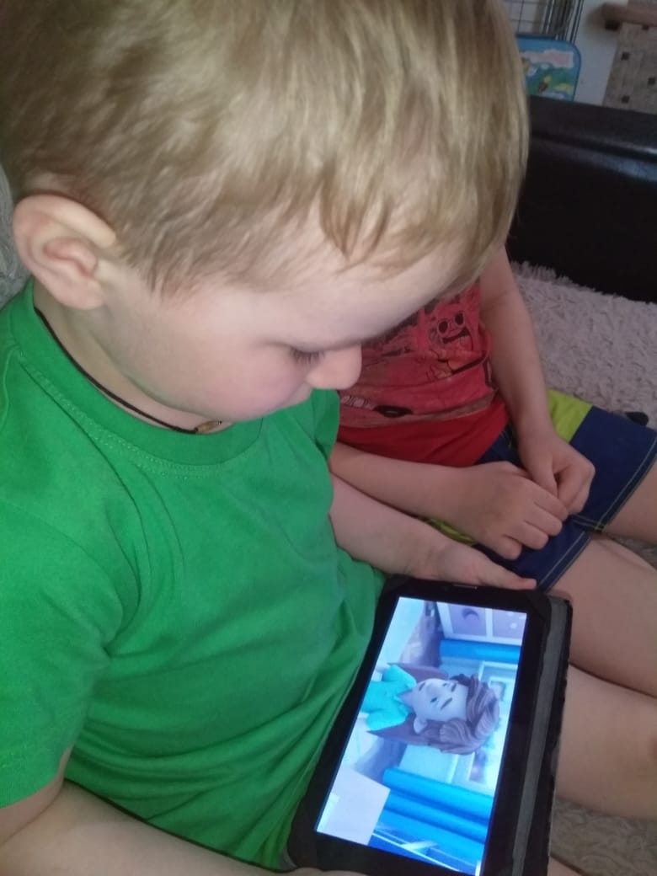

Математика: «Разложи фигурки в домики»
Задачи: Закрепление представлений о геометрических фигурах. Учить различать геометрические фигуры, используя зрительный анализатор

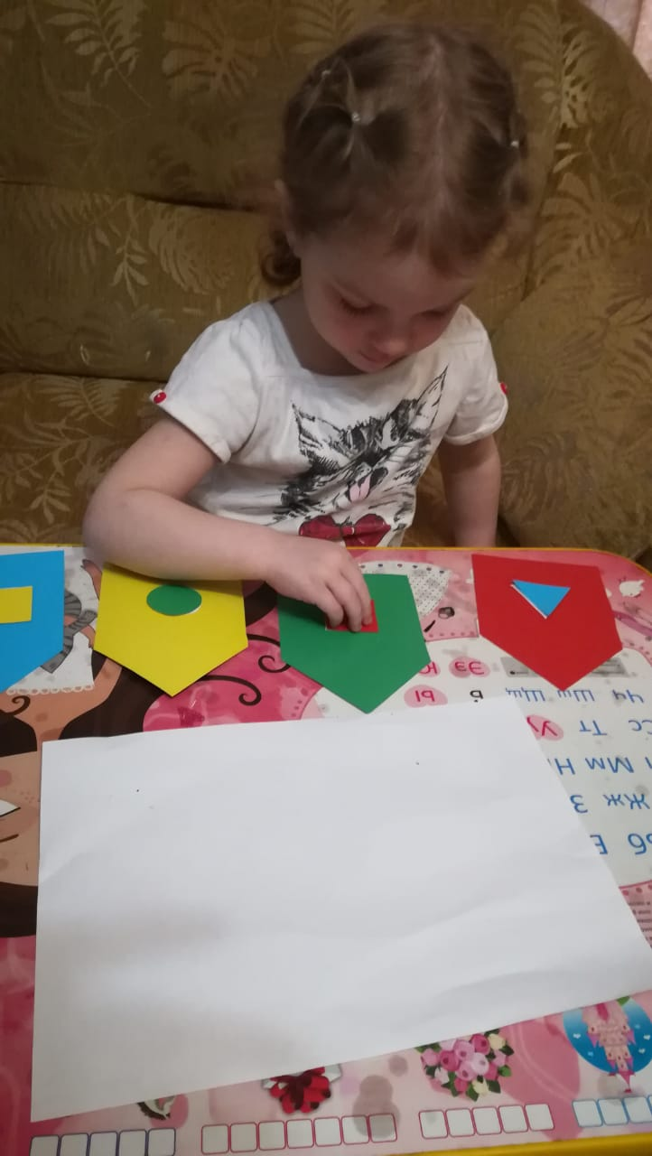

Аппликация: : «Ягоды и яблоки – полезные продукты»
Задачи: Упражнять в аккуратном пользовании клеем, применении салфетки для аккуратного наклеивания, учить свободно, располагать изображения на бумаге

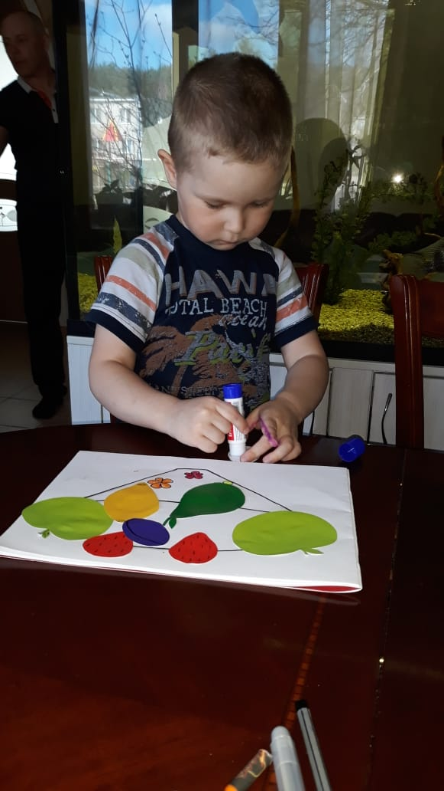
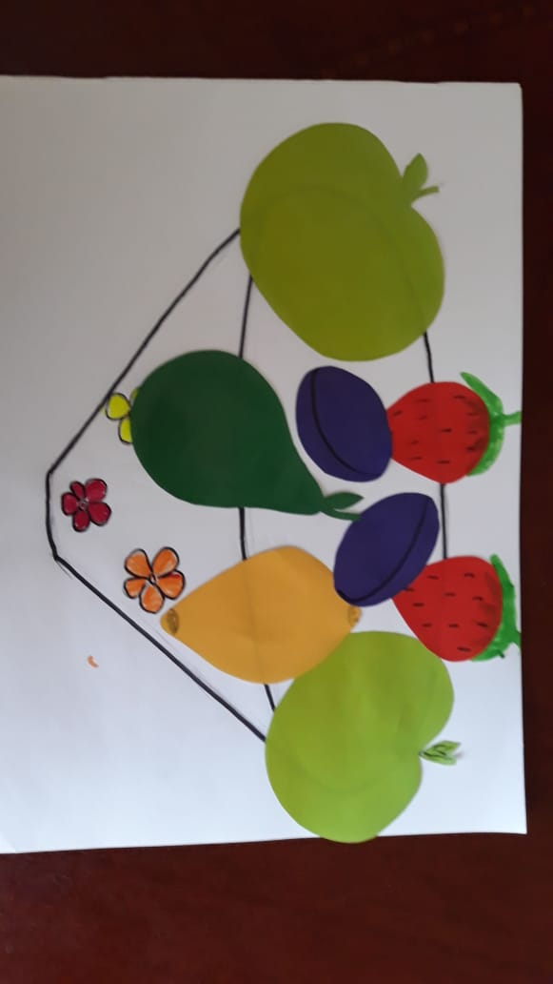

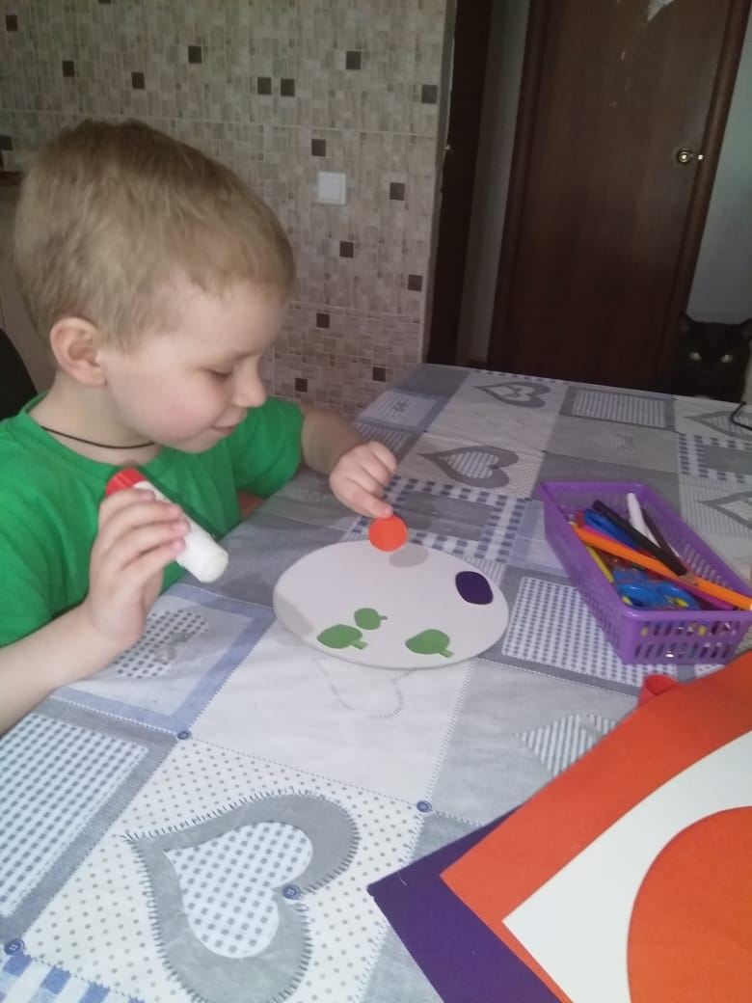
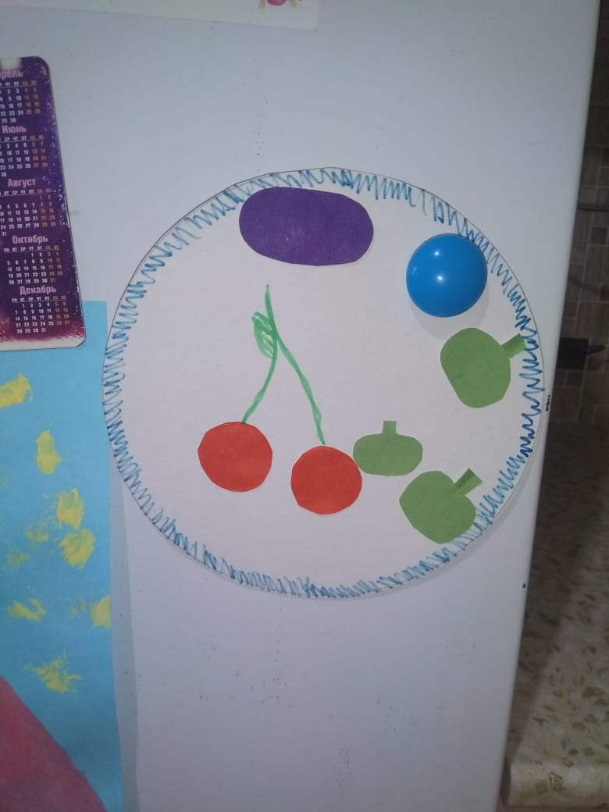
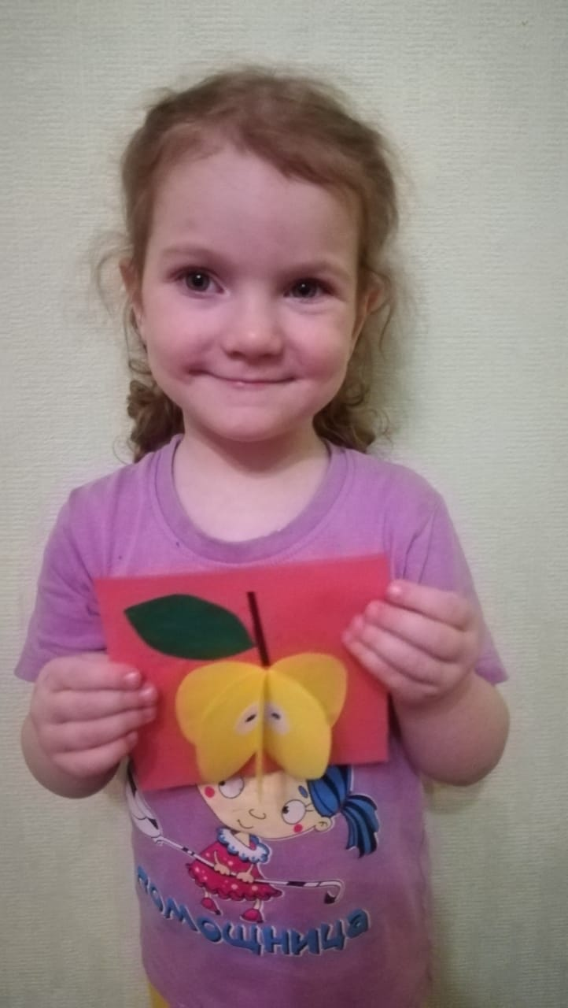
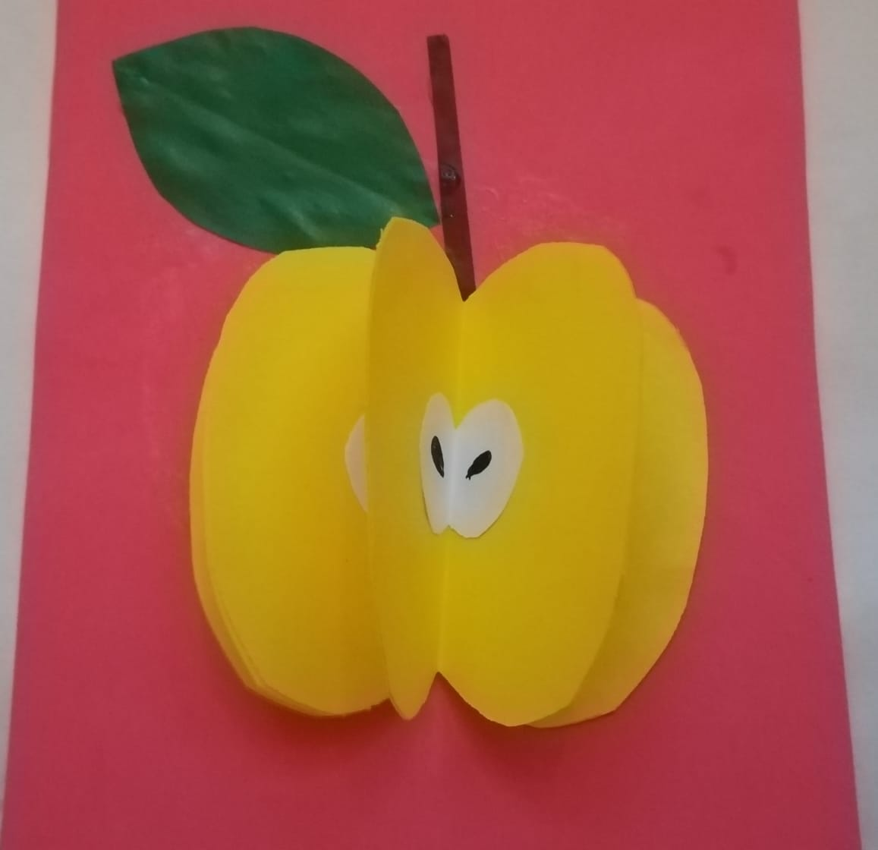
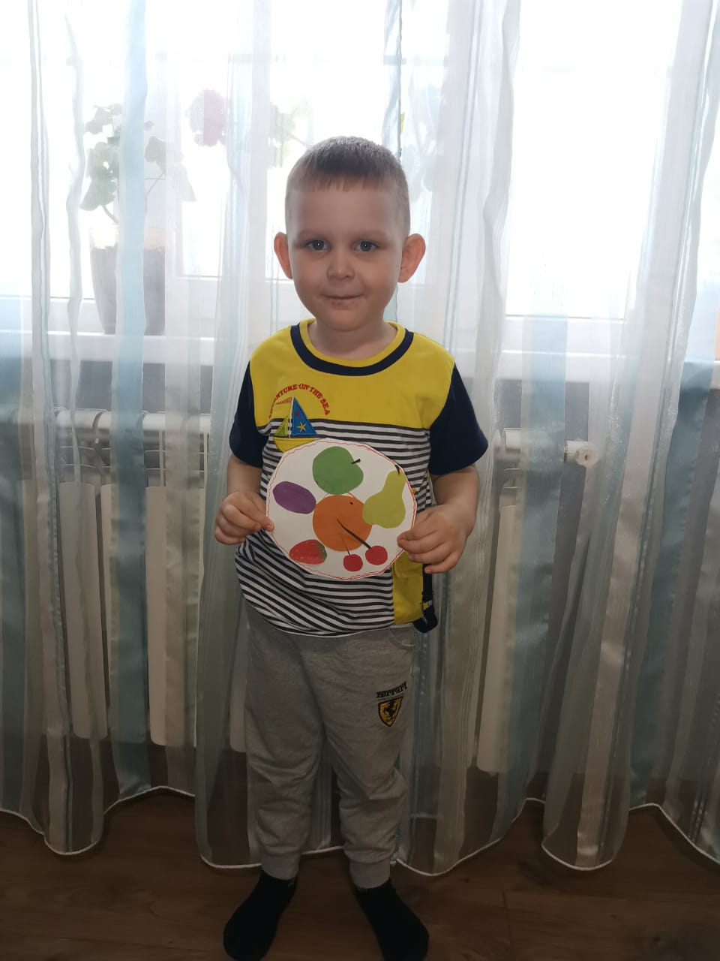
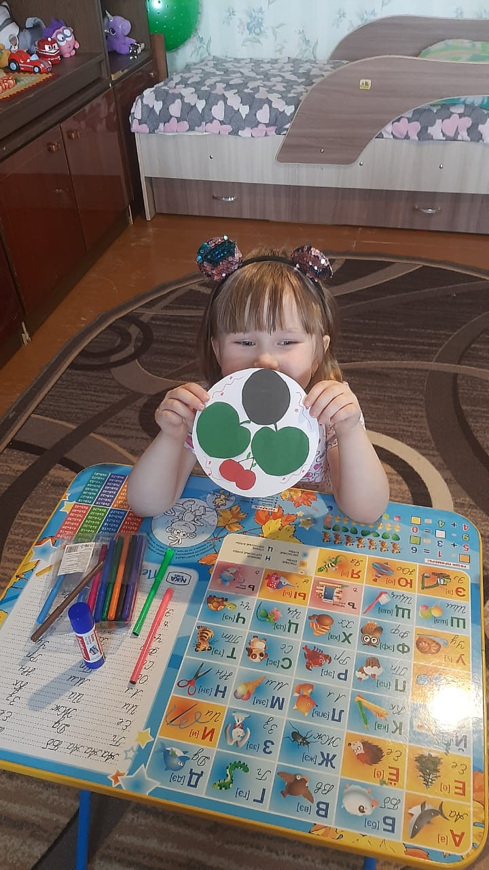

Должники:
